SISTEMA DE INFORMACIÓN POKÉMON

|  |  |  |  |
| --- | --- | --- | --- |
| ID del Proyecto | 20240613_AP | Nombre del Proyecto | SISTEMA DE INFORMACIÓN POKEMON |

**NOTIFICACIÓN DE PUBLICACIÓN DEL DOCUMENTO**

|  |  |  |  |
| --- | --- | --- | --- |
| Detalles del Documento | | | |
| Versión | 1.1 | Borrador | Final |
| Jefe de Proyecto | José Arturo Gómez Díaz | | |
| Nombre del Documento | Diseño_Funcional_POKEMON-v1.0 | | |

**Detalles de la Revisión:**

|  |  |  |  |
| --- | --- | --- | --- |
| **Num. Rev.** | **Fecha Rev.** | **Autor** | **Descripción** |
| **[1.0]** | 6/13/2024 | Avanade / POKEMON | Versión inicial |
| **[1.0]** | 6/28/2024 | Avanade / POKEMON | Revisión |

**Equipo de análisis:**

(Lista de personas que colaboraron en la elaboración de este documento)

|  |  |  |  |
| --- | --- | --- | --- |
| **Nombre** | **Contacto** | **Area/Equipo** | **Rol** |
| Jose Gómez | j.g@avanade.com | Intelligent Data Platform | Project Manager |
| Arturo Diaz | a.d@avanade.com | Intelligent Data Platform | Data Engineer |
|  |  |  |  |
|  |  |  |  |

Contents

1. Introducción 3

Propósito del documento: 3

Alcance del proyecto: 3

2. Descripción General del Proyecto 3

Antecedentes y motivación: 3

Objetivos: 3

Beneficios esperados: 3

3. Requisitos Funcionales 3

Requisitos de usuario: 3

Casos de uso: 4

4. Diseño de la Solución 4

Diagrama de flujo de datos: 4

Descripción de tecnologías: 4

5. Plan de Implementación 5

Escenarios de prueba: 5

Cronograma: 5

Recursos necesarios: 5

### Introducción

Propósito del documento: Recoger de manera formal las acciones acordadas entre Pokémon y Avanade para la generación de visualizaciones generadas con los datos disponibles.

#### Alcance del proyecto:

* + 1. Creación de base de datos SQL Server
    2. Creación e inserción de tablas y registros
    3. Orquestación de ingesta de datos dinámicos en tabla desde archivos .txt
    4. Tablas de hechos y dimensiones para generar esquema estrella y obtener Cubo OLAP
    5. Cargar modelo en PowerBI
    6. Generación de informes

### Descripción General del Proyecto

Antecedentes y motivación: Ante la necesidad de utilizar los datos estructurados surge la generación de informes en PowerBI como una oportunidad para extraer detalles que a simple vista no son fáciles de ver, así como relaciones entre variables. Los datos por si solos son valiosos, pero con un trato adecuado pueden ser potenciados y obtener visualizaciones claras y precisas sobre ciertas características de los productos que permita tomar decisiones operativas acertadas para la empresa Pokémon.

Objetivos: Generación de informe en PowerBI interactuarle que permite navegación sencilla entre los distintos valores de los datos.

Beneficios esperados: Optimización de toma de decisiones con relación al producto de Pokémon en base a los datos estructurados almacenados.

### Requisitos Funcionales

#### Requisitos de usuario:

* + 1. Reporte en PowerBI formado por Portada, Panel interactivo que permita acceder a reportes temáticos específicos
    2. Almacenamiento de datos estructurados en la nube
    3. Gobernanza y privacidad de los datos

#### Casos de uso:

Boceto del informe. Portada que dará paso al panel interactivo con distintas secciones en el dashboard que permita organizar por características que tengan interés para el cliente. Desde el panel se podrá acceder a los reportes temáticos que también permitirán interactuar con filtros definidos.

### Diseño de la Solución

#### Diagrama de flujo de datos:

#### Descripción de tecnologías:

* + 1. Azure SQL Database: Almacenar tablas proporcionadas, receptor de ingesta de datos desde .txt y almacenar modelo OLAP
    2. Data Factory: Orquestación de la base de datos, introducir datos a SQL Database
    3. Azure Databricks: Notebooks en lenguaje python/SQL Spark para realizar analisis exploratorios y transformaciones de datos
    4. PowerBI: Conexión con el modelo guardado en la base de datos, medidas sobre tablas de hechos y dimensiones y creación de reportes.

### Plan de Implementación

Escenarios de prueba: Inicialmente se planifican un total de 3 reuniones vía Microsoft Teams. Se incorpora un cuarto día como entrega final, como actualización por las dificultados encontradas en la creacion del modelo de datos.

* + 1. Kick-off 06/13/2024
    2. Revision-01 06/20/2024
    3. Revision-02 06/25/2024
    4. Entrega 06/28/2024

#### Cronograma:

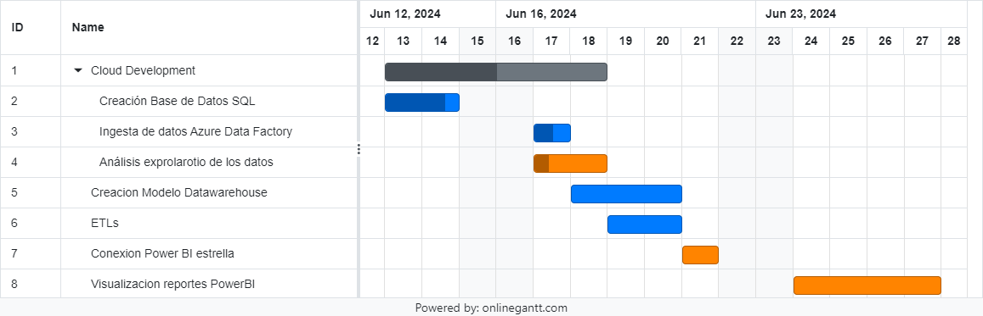

#### Recursos necesarios:

* + 1. Suscripciones para el uso de tecnologías Azure
    2. Acceso a los datos como contribuidor y lector según rol